发明人专利价值度分析报告

发明人/委托人姓名：XX
委托单位：福建理工大学XX学院
2020/01/01

数据源类型:检索式
数据源路径:
PN=(CN106504xxxxx OR CN10650xxxxx OR CN10653xxxxx OR CN10653xxxxx OR CN10644xxxxx OR CN10644xxxxx OR CN10506xxxxx OR …… OR US2019006xxxxxx OR US2018008xxxxxx OR WO2018170xxxxx OR WO2018176xxxxx OR WO2018165xxxxx OR WO2018176xxxxx)

检索数据库：incoPat专利数据库检索日期：2020年1月1日
检索结果：共计收录专利 74 件，收录记录共计 112 篇文献。
收录记录中，含PCT发明申请 4 篇，美国发明专利申请12篇，美国发明专利授权 9 篇，中国发明专利申请58篇，中国发明专利授权29篇。

附件内容：112篇专利文本信息。

注：分析报告数据为数据库导出数据结果，仅供参考。

检索分析结果及附件已由专利发明人/委托人逐篇核对，确认无误。
（发明人/委托人签字）：

二〇二〇年一月十日
代办人已获得专利发明人/委托人授权与确认，视同其本人签字。
（代办人签字）：

二〇二〇年一月十日

特此证明

检索单位（盖章）：福建理工大学知识产权信息服务中心
查新员：
审核员：
二〇二〇年一月十日
1、专利申请与专利授权附件（含专利价值度）
  - 申请专利价值度信息（按价值度排序，价值度8分以上专利，部分摘选）
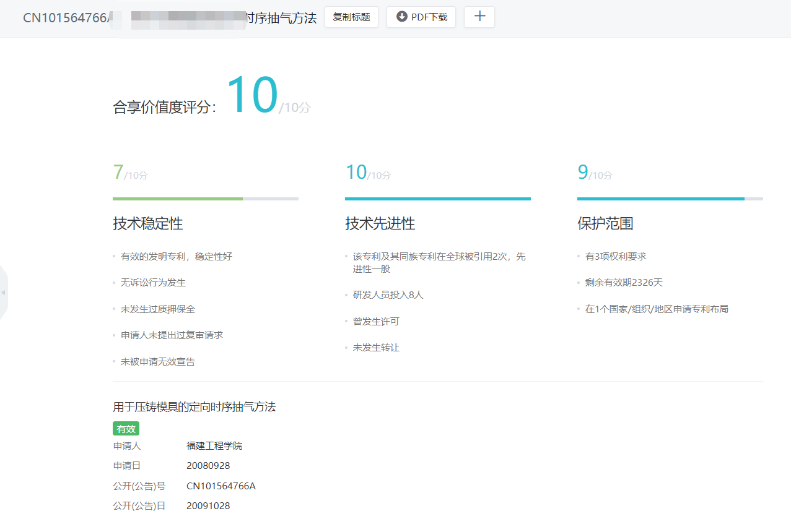
（其他略）
  - 授权发明专利价值度信息（按价值度排序，价值度8分以上专利，部分筛选）
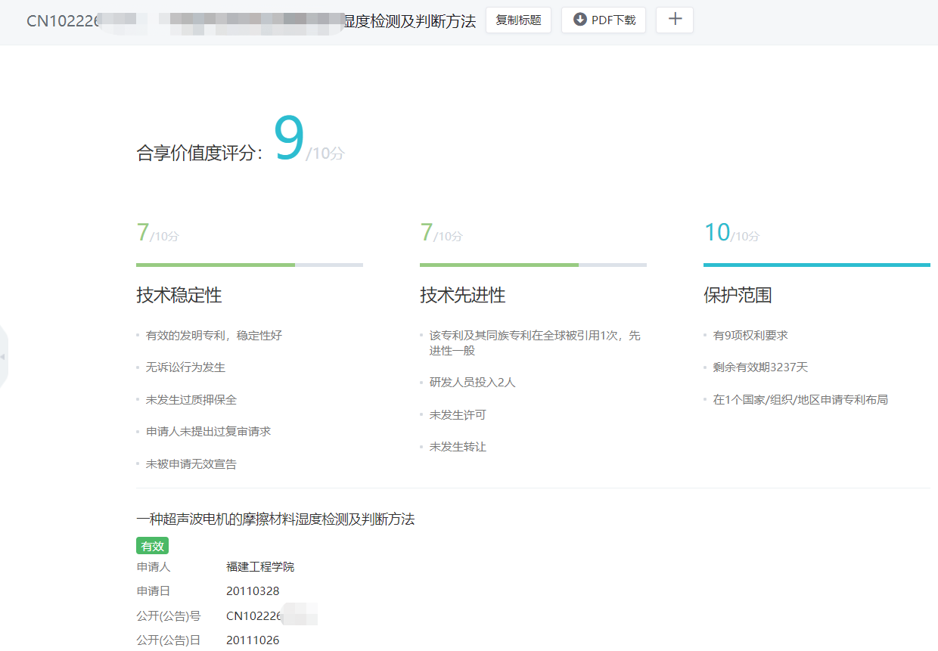
（其他略）
  - 专利申请与专利授权信息附件列表（Excel表格，全部专利）

序号 | 标题 | 合享价值度 | 公开（公告）号 | 公开（公告）日 | 申请号 | 申请日 | 申请人 | 发明人 | 公开国别
1 | 发明名称 | 9 | 公开号 | 2019/9/17 | 申请号 | 2017/6/20 | Fujian University of Technology | 发明人1; 发明人2; 发明人90…… | US
2 | 发明名称 | 9 | 公开号 | 2018/11/6 | 申请号 | 2016/12/6 | Fujian University of Technology | 发明人1; 发明人2; 发明人91…… | US
3 | 发明名称 | 9 | 公开号 | 2018/6/29 | 申请号 | 2015/8/26 | 福建理工大学 | 发明人1; 发明人2; 发明人3…… | CN
4 | 发明名称 | 9 | 公开号 | 2018/1/5 | 申请号 | 2015/5/14 | 福建理工大学 | 发明人1; 发明人2; 发明人4…… | CN
5 | 发明名称 | 9 | 公开号 | 2017/12/12 | 申请号 | 2014/11/13 | 福建理工大学 | 发明人1; 发明人2; 发明人5…… | CN
6 | 发明名称 | 9 | 公开号 | 2017/10/20 | 申请号 | 2015/4/30 | 福建理工大学 | 发明人1; 发明人2; 发明人6…… | CN
7 | 发明名称 | 9 | 公开号 | 2017/9/29 | 申请号 | 2015/12/30 | 福建理工大学 | 发明人1; 发明人2; 发明人7…… | CN
8 | 发明名称 | 9 | 公开号 | 2017/7/18 | 申请号 | 2014/4/17 | 福建理工大学 | 发明人1; 发明人2; 发明人8…… | CN
9 | 发明名称 | 9 | 公开号 | 2017/7/18 | 申请号 | 2013/12/4 | Fujian University of Technology | 发明人1; 发明人2; 发明人92…… | US
10 | 发明名称 | 9 | 公开号 | 2017/6/20 | 申请号 | 2013/11/26 | Fujian University of Technology | 发明人1; 发明人2; 发明人93…… | US
11 | 发明名称 | 9 | 公开号 | 2017/6/13 | 申请号 | 2013/12/13 | 福建理工大学 | 发明人1; 发明人2; 发明人9…… | CN
12 | 发明名称 | 9 | 公开号 | 2017/5/10 | 申请号 | 2013/12/11 | 福建理工大学 | 发明人1; 发明人2; 发明人10…… | CN
13 | 发明名称 | 9 | 公开号 | 2017/3/15 | 申请号 | 2016/10/14 | 福建理工大学 | 发明人1; 发明人2; 发明人11…… | CN
14 | 发明名称 | 9 | 公开号 | 2017/2/22 | 申请号 | 2014/6/13 | 福建理工大学 | 发明人1; 发明人2; 发明人12…… | CN
15 | 发明名称 | 9 | 公开号 | 2017/2/15 | 申请号 | 2013/12/24 | 福建理工大学 | 发明人1; 发明人2; 发明人13…… | CN
16 | 发明名称 | 9 | 公开号 | 2017/2/15 | 申请号 | 2014/6/24 | 福建理工大学 | 发明人1; 发明人2; 发明人14…… | CN
17 | 发明名称 | 9 | 公开号 | 2017/1/17 | 申请号 | 2013/9/13 | Fujian University of Technology | 发明人1; 发明人2; 发明人94…… | US
18 | 发明名称 | 9 | 公开号 | 2017/1/11 | 申请号 | 2014/11/11 | 福建理工大学 | 发明人1; 发明人2; 发明人15…… | CN
19 | 发明名称 | 9 | 公开号 | 2016/12/7 | 申请号 | 2013/9/25 | 福建理工大学 | 发明人1; 发明人2; 发明人16…… | CN
20 | 发明名称 | 9 | 公开号 | 2016/8/17 | 申请号 | 2013/9/25 | 福建理工大学 | 发明人1; 发明人2; 发明人17…… | CN
21 | 发明名称 | 9 | 公开号 | 2016/8/3 | 申请号 | 2012/10/16 | 福建理工大学 | 发明人1; 发明人2; 发明人18…… | CN
22 | 发明名称 | 9 | 公开号 | 2016/7/12 | 申请号 | 2013/9/13 | Fujian University of Technology | 发明人1; 发明人2; 发明人95…… | US
23 | 发明名称 | 9 | 公开号 | 2016/7/6 | 申请号 | 2014/4/17 | 福建理工大学 | 发明人1; 发明人2; 发明人19…… | CN
24 | 发明名称 | 9 | 公开号 | 2016/6/15 | 申请号 | 2012/10/19 | 福建理工大学 | 发明人1; 发明人2; 发明人20…… | CN
25 | 发明名称 | 9 | 公开号 | 2016/5/11 | 申请号 | 2013/9/26 | 福建理工大学 | 发明人1; 发明人2; 发明人21…… | CN
26 | 发明名称 | 9 | 公开号 | 2016/5/5 | 申请号 | 2013/11/26 | Fujian University of Technology | 发明人1; 发明人2; 发明人96…… | US
27 | 发明名称 | 9 | 公开号 | 2016/1/20 | 申请号 | 2013/4/19 | 福建理工大学 | 发明人1; 发明人2; 发明人22…… | CN
28 | 发明名称 | 9 | 公开号 | 2015/11/18 | 申请号 | 2015/8/26 | 福建理工大学 | 发明人1; 发明人2; 发明人23…… | CN
29 | 发明名称 | 9 | 公开号 | 2015/10/28 | 申请号 | 2013/4/19 | 福建理工大学 | 发明人1; 发明人2; 发明人24…… | CN
52 | 发明名称 | 8 | 公开号 | 2019/5/31 | 申请号 | 2016/10/14 | 福建理工大学 | 发明人1; 发明人2; 发明人47…… | CN
53 | 发明名称 | 8 | 公开号 | 2019/5/21 | 申请号 | 2016/11/7 | 福建理工大学 | 发明人1; 发明人2; 发明人48…… | CN
54 | 发明名称 | 8 | 公开号 | 2019/1/11 | 申请号 | 2016/10/18 | 福建理工大学 | 发明人1; 发明人2; 发明人49…… | CN
55 | 发明名称 | 8 | 公开号 | 2018/8/28 | 申请号 | 2016/11/3 | Fujian University of Technology | 发明人1; 发明人2; 发明人97…… | US
56 | 发明名称 | 8 | 公开号 | 2018/6/14 | 申请号 | 2017/6/20 | Fujian University of Technology | 发明人1; 发明人2; 发明人98…… | US
57 | 发明名称 | 8 | 公开号 | 2017/6/13 | 申请号 | 2014/8/18 | 福建理工大学 | 发明人1; 发明人2; 发明人50…… | CN
58 | 发明名称 | 8 | 公开号 | 2017/3/23 | 申请号 | 2016/12/6 | Fujian University of Technology | 发明人1; 发明人2; 发明人99…… | US
59 | 发明名称 | 8 | 公开号 | 2017/2/23 | 申请号 | 2016/11/3 | Fujian University of Technology | 发明人1; 发明人2; 发明人100…… | US
60 | 发明名称 | 8 | 公开号 | 2017/2/22 | 申请号 | 2016/10/18 | 福建理工大学 | 发明人1; 发明人2; 发明人51…… | CN
61 | 发明名称 | 8 | 公开号 | 2016/8/17 | 申请号 | 2013/10/11 | 福建理工大学 | 发明人1; 发明人2; 发明人52…… | CN
62 | 发明名称 | 8 | 公开号 | 2016/7/14 | 申请号 | 2013/9/13 | Fujian University of Technology | 发明人1; 发明人2; 发明人101…… | US
63 | 发明名称 | 8 | 公开号 | 2016/6/30 | 申请号 | 2013/12/4 | Fujian University of Technology | 发明人1; 发明人2; 发明人102…… | US
64 | 发明名称 | 8 | 公开号 | 2016/6/29 | 申请号 | 2013/9/17 | 福建理工大学 | 发明人1; 发明人2; 发明人53…… | CN
65 | 发明名称 | 8 | 公开号 | 2015/12/17 | 申请号 | 2013/9/13 | Fujian University of Technology | 发明人1; 发明人2; 发明人103…… | US
76 | 发明名称 | 6 | 公开号 | 2019/7/30 | 申请号 | 2017/9/22 | Fujian University of Technology | 发明人1; 发明人2; 发明人104…… | US
77 | 发明名称 | 6 | 公开号 | 2019/7/19 | 申请号 | 2019/4/1 | 福建理工大学 | 发明人1; 发明人2; 发明人64…… | CN
78 | 发明名称 | 6 | 公开号 | 2019/4/19 | 申请号 | 2018/11/15 | 福建理工大学 | 发明人1; 发明人2; 发明人65…… | CN
79 | 发明名称 | 6 | 公开号 | 2019/3/29 | 申请号 | 2018/10/19 | 福建理工大学 | 发明人1; 发明人2; 发明人66…… | CN
80 | 发明名称 | 6 | 公开号 | 2019/2/15 | 申请号 | 2018/8/1 | 福建理工大学 | 发明人1; 发明人2; 发明人67…… | CN
81 | 发明名称 | 6 | 公开号 | 2019/1/31 | 申请号 | 2017/9/22 | Fujian University of Technology | 发明人1; 发明人2; 发明人105…… | US
82 | 发明名称 | 6 | 公开号 | 2019/1/18 | 申请号 | 2018/7/26 | 福建理工大学 | 发明人1; 发明人2; 发明人68…… | CN
83 | 发明名称 | 6 | 公开号 | 2018/4/20 | 申请号 | 2017/11/13 | 福建理工大学 | 发明人1; 发明人2; 发明人69…… | CN
84 | 发明名称 | 6 | 公开号 | 2018/1/19 | 申请号 | 2017/7/25 | 福建理工大学 | 发明人1; 发明人2; 发明人70…… | CN
85 | 发明名称 | 6 | 公开号 | 2017/12/22 | 申请号 | 2017/8/31 | 福建理工大学 | 发明人1; 发明人2; 发明人71…… | CN
86 | 发明名称 | 6 | 公开号 | 2017/8/15 | 申请号 | 2017/3/27 | 福建理工大学 | 发明人1; 发明人2; 发明人72…… | CN
87 | 发明名称 | 5 | 公开号 | 2019/9/27 | 申请号 | 2019/5/6 | 福建理工大学 | 发明人1; 发明人2; 发明人73…… | CN
88 | 发明名称 | 5 | 公开号 | 2019/8/2 | 申请号 | 2019/3/21 | 福建理工大学 | 发明人1; 发明人2; 发明人74…… | CN
89 | 发明名称 | 5 | 公开号 | 2019/6/11 | 申请号 | 2019/1/30 | 福建理工大学 | 发明人1; 发明人2; 发明人75…… | CN
90 | …… | …… | …… | …… | …… | …… | …… | …… | ……

